附件2

湖南长沙宁乡市2024年面向全国公开引进

选拔生适岗能力评价材料汇编

姓 名：

报考岗位：

报名序号：

2024年11月

**目 录**

1.考生承诺书

2.适岗能力评价材料信息表

3.个人自传（1000字左右）

4.有关附件及证明材料

（1）本人有效身份证件

（2）本科及以上学历、学位证书，学历证书电子注册备案表，学位认证报告，教育部留服认证**(按本科、硕士顺序)**

（3）党员身份证明

（4）在校期间奖学金证明**（从本科阶段开始，按级别从高到低提供3项，并与信息表所填一一对应）**

（5）学生干部经历相关证明材料**（与信息表所填一一对应）**

（6）荣誉表彰证书证明材料**（与信息表所填一一对应）**

（7）专业技术、执（职）业资格证书**（与信息表所填一一对应）**

（8）毕业论文**（必须提供）**、科研成果（**按重要性从高到低提交3项）**、学科竞赛、社会实践相关证明材料**（与信息表所填一一对应）**

（9）大学毕业成绩单

（10）其他相关证明材料

# **考生承诺书**

本人XXX，身份证号：XXXXXXXXXXXXXXXXXX，于2024年XX月XX日报考湖南长沙宁乡市2024年面向全国公开引进选拔生XXX岗位。本人已仔细阅读、完全理解《湖南长沙宁乡市2024年面向全国公开引进选拔生公告》相关政策规定和岗位条件。经慎重思考后，本人决定继续参加适岗能力评价等后续环节，并作出如下承诺：

1.本人自觉服从和遵守本次招聘活动的相关政策规定。

2.遵守诚信，如实反映本人实际情况，真实提供本人填报信息相关依据和证明材料，若因个人问题导致适岗能力评价证明材料缺失而未能进入考核环节，责任由本人承担。

3.如违反承诺，本人愿承担相应责任，接受招聘单位及主管部门作出的处理决定。

承诺人（签名）：

2024年 月 日

**备注：**该承诺书请考生打印后本人手写签名；请勿用电子签名或电子姓名截图代替承诺人签名处的个人姓名！扫描或拍照后上传。

湖南长沙宁乡市2024年面向全国公开引进

选拔生适岗能力评价

材料信息表

姓 名：

报考岗位：

2024年11月

填 表 说 明

1、所填信息内容应确保真实准确，表述简明，用语规范。

2、所有栏目应填写完整，空格不够时可自行加页或适当调整表格。如某项无内容，则在该栏目注明“无”字样。

3、出生年月、教育学习、社会实践经历、荣誉奖励等起止年月的填写均采用阿拉伯数字。如：2020.09。

4、家庭主要成员填写父母、兄弟姐妹、配偶、子女等。

5、科研成果按重要性从高到低填写3项。如：作者按第一、第二、第三作者顺序填写，列出文章发表时间、名称，发表刊物名称，列出有代表性文章/著作的主要原创性成果、技术发明、知识发现等。

6、学科竞赛同一竞赛不重复计算，按参加最高等级填写，备注栏中填写个人在团队中的作用。

7、社会实践包括实习、兼职、参与的项目等经历。

8、荣誉奖励不含奖学金、学科竞赛奖励。

9、学生干部经历按：××年×月——××年×月，在××（学校/院/系/班级）担任××（职务）格式填写。学生干部是指：大学期间担任校、学院学生会（研究生会）主席团成员和各部部长、副部长，校、学院团委书记、副书记和各部部长、副部长，班长、团支部书记，党支部书记或党支部书记为老师的副书记（排第一），任职达一学年及以上。

一、基本信息

|  |  |  |  |  |  |  |  |  |  |  |
| --- | --- | --- | --- | --- | --- | --- | --- | --- | --- | --- |
| 姓 名 |  | | 性 别 | |  | | 籍 贯 | |  | 相片 |
| 出生年月 |  | | 政治面貌 | |  | | 入党时间 | |  |
| 民 族 |  | | 现居住地 | |  | | 婚姻状况 | |  |
| 身份证号 |  | | | | 联系电话 | | | |  | | |
| 最高学历 |  | | | | 最高学历毕业学校 | | | |  | | |
| 现工作单位及职务 |  | | | | 进入现单位  工作时间 | | | |  | | |
| 健康状况 |  | | | | 兴趣爱好 | | | |  | | |
| 通讯地址及邮箱 | | |  | | | | | | | | |
| 家庭主要成员 | | | | | | | | | | | |
| 与本人关系 | | 姓名 | | 年龄 | | 政治面貌 | | 工作单位及职务 | | | |
|  | |  | |  | |  | |  | | | |
|  | |  | |  | |  | |  | | | |
|  | |  | |  | |  | |  | | | |

二、在校情况

|  |  |  |  |  |  |  |  |  |  |  |  |  |  |  |
| --- | --- | --- | --- | --- | --- | --- | --- | --- | --- | --- | --- | --- | --- | --- |
| **1、教育学习经历(按本科、硕士顺序填写)** | | | | | | | | | | | | | | |
| **起止年月** | | **毕业院校及专业** | | | | | | **学历/学位** | | **全日制/**  **非全日制** | | | | |
|  | |  | | | | | |  | |  | | | | |
|  | |  | | | | | |  | |  | | | | |
| **2、奖学金获得(从本科阶段开始，按级别从高到低填写3项)** | | | | | | | | | | | | | | |
| **年月** | | **奖学金类别** | | **等级** | | **国家级/省部级/校级** | | | | | | **备注** | |
| 2020.10 | | 研究生奖学金 | | 一级 | | 省部级 | | | | | | 研一（示例） | |
|  | |  | |  | |  | | | | | |  | |
|  | |  | |  | |  | | | | | |  | |
| **3、学生干部经历（从本科阶段算起）** | | | | | | | | | | | | | | |
| **起止年月** | | | | **担任职务名称** | | | | | | | | **备注** | |
|  | | | |  | | | | | | | | 大一/研一 | |
|  | | | |  | | | | | | | |  | |
|  | | | |  | | | | | | | |  | |
|  | | | |  | | | | | | | |  | |
| **4、荣誉奖励情况（仅限优秀毕业生、优秀共产党员、优秀团员、优秀学生干部、三好学生5类荣誉奖励）** | | | | | | | | | | | | | |
| **起止年月** | | | | **奖励荣誉名称**  **（注明国家、省市、学校、学院等级别）** | | | | | | | | **颁发单位** | |
|  | | | |  | | | | | | | |  | |
|  | | | |  | | | | | | | |  | |
|  | | | |  | | | | | | | |  | |
|  | | | |  | | | | | | | |  | |
|  | | | |  | | | | | | | |  | |
| **5、处分情况(何时何地何种原因受过何种处分)** | | | | | | | | | | | | | |
|  | | | | | | | | | | | | | |
| **6、毕业论文及科研成果（毕业论文必填，科研成果按重要性从高到低填写3项）** | | | | | | | | | | | | | | |
| **年月** | | **作者顺序** | | **论文、课题、学术著作名称** | | | | | | **发表刊物** | | | | **备注** |
|  | |  | |  | | | | | |  | | | | 毕业论文 |
|  | |  | |  | | | | | |  | | | |  |
|  | |  | |  | | | | | |  | | | |  |
|  | |  | |  | | | | | |  | | | |  |
| 主要原创性成果、技术发明、知识发现等说明 | | | |  | | | | | | | | | | |
| **7、学科竞赛（同一竞赛不重复计算，按参加最高等级填写，备注栏中填写个人在团队中的作用。）** | | | | | | | | | | | | | | |
| **年月** | | **竞赛名称** | | | | **国家级/省部级/校级** | | **获奖情况** | | | | **备注** | | |
|  | |  | | | |  | |  | | | |  | | |
|  | |  | | | |  | |  | | | |  | | |
|  | |  | | | |  | |  | | | |  | | |

三、社会实践情况

|  |  |  |  |  |  |  |
| --- | --- | --- | --- | --- | --- | --- |
| **1、社会实践与工作经历** | | | | | | |
| **起止年月** | **社会实践名称/实习**  **(工作)单位** | | **主要内容简述（3点）** | | | **备注** |
|  |  | |  | | |  |
|  |  | |  | | |  |
|  |  | |  | | |  |
| **2、专业技术、执（职）业资格证书取得情况** | | | | | | | |
| **担任职务名称** | | | | | **取得时间** | **备注** | |
|  | | | | |  |  | |
|  | | | | |  |  | |
|  | | | | |  |  | |
| **职（执）业资格** | | | | | **取得时间** | **发证机构** | |
|  | | | | |  |  | |
|  | | | | |  |  | |
| **个人承诺** | | | **本人承诺所提供的材料真实有效，符合报考岗位所需的资格条件。如有弄虚作假，承诺自动放弃考试和聘用资格。**  **签名（手写）：**  **年 月 日** | | | | |

个 人 自 传

|  |
| --- |
| 请结合自身经历并重点撰写**个人认识最为深刻的观点**，内容不限，注意格式。（1000字左右）  格式要求：  标题:方正小标宋简体，22号；正文：仿宋-GB2312，三号；一级标题，黑体，三号；二级标题，**楷体加粗**，三号；三级标题：**仿宋-GB2312加粗**，三号；数字字母：Times New Roma；行距：固定值，28，前后缩进0。    签名（手写）：  年 月 日 |

有关附件及证明材料示例

本人有效身份证正面图



本人有效身份证反面图



本科及以上学位证

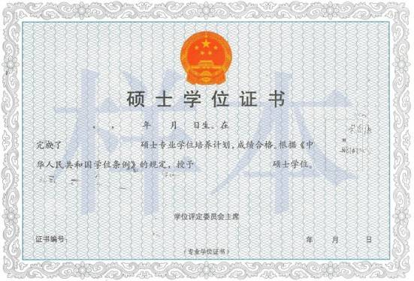

本科及以上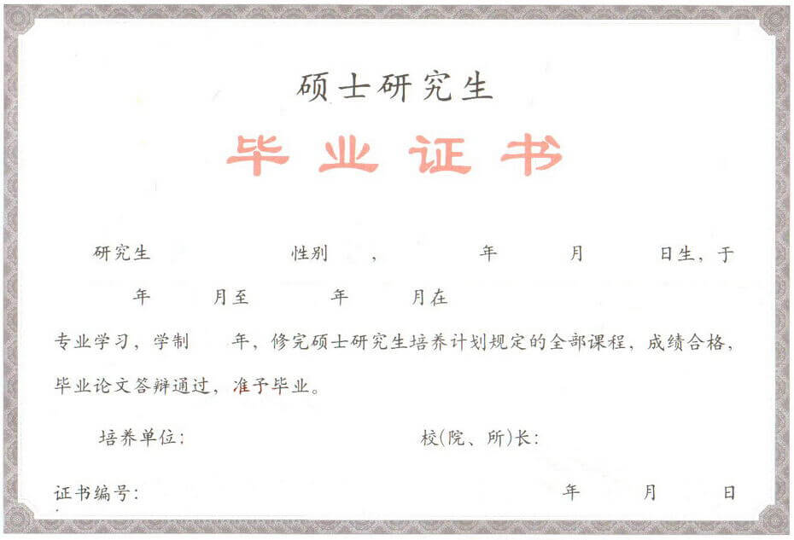毕业证

学历证书电子备案表

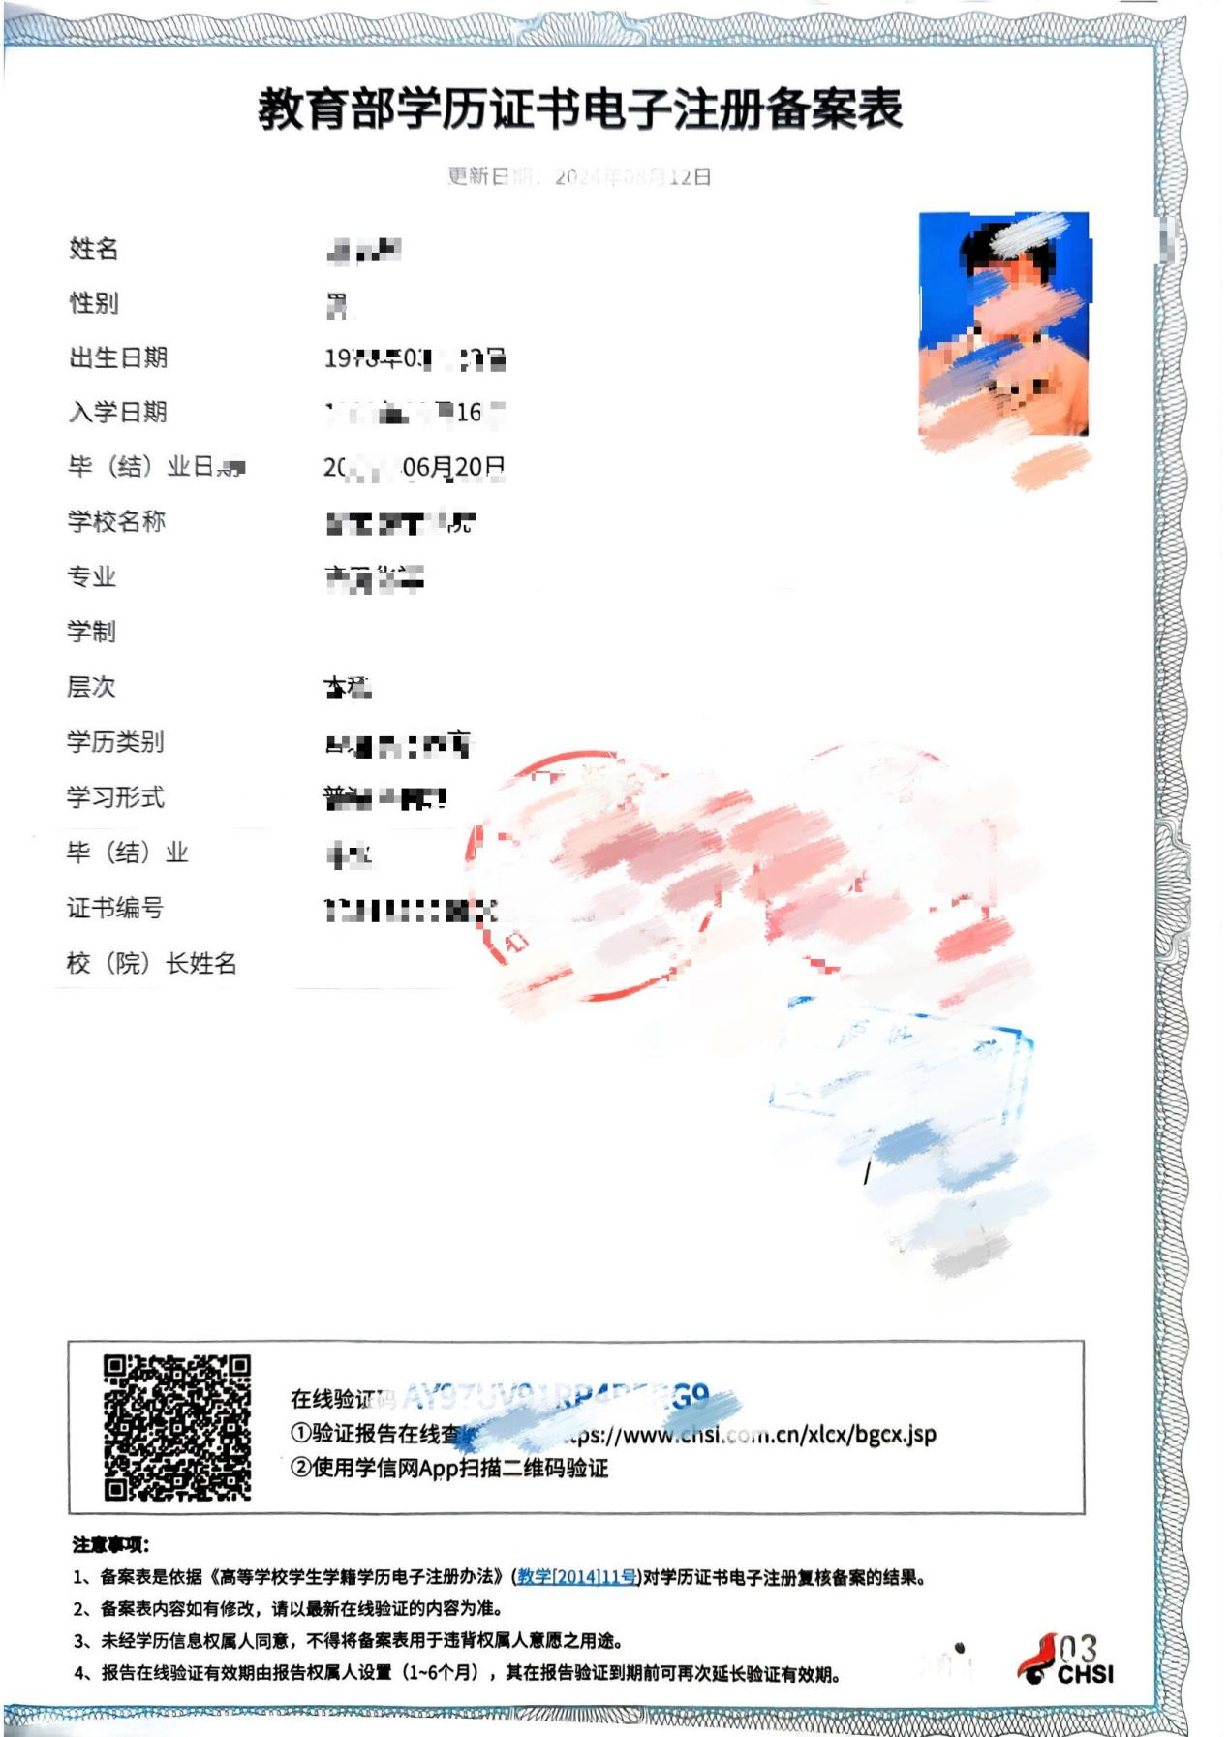

学位认证报告

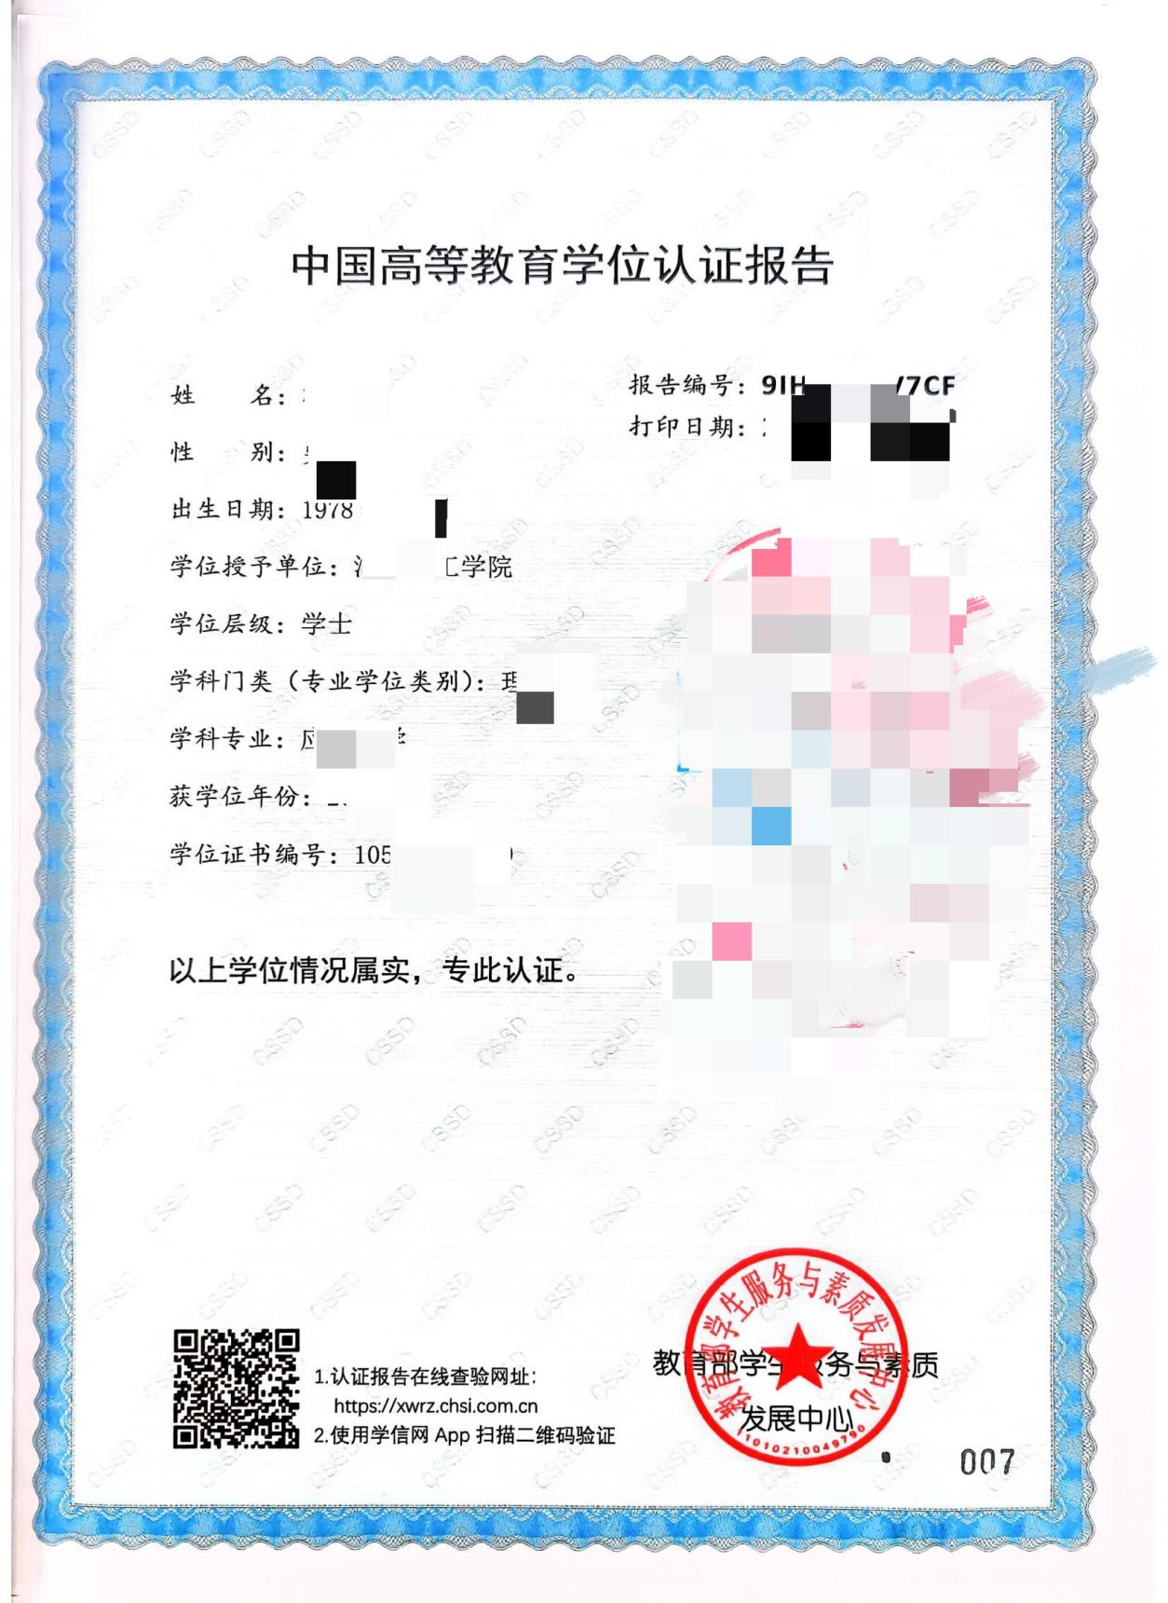

教育部留服认证（略）

党员身份证明

兹有 同志（性别 ），身份证号码 ，于 年 月 日由 党支部发展为中共预备党员，并由 党委审批通过。

年 月 日由 党支部转为中共正式党员，并由 党委审批通过。

特此证明。

xxx党委（盖章）

2024年 月 日

奖学金证明

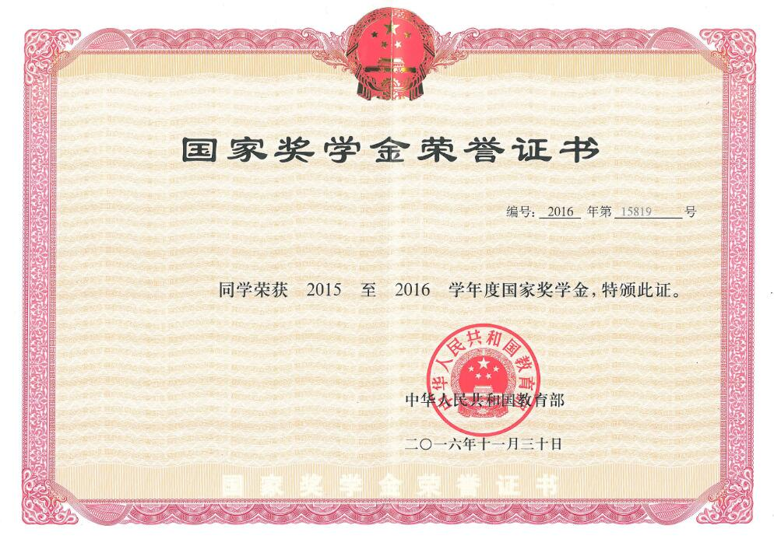

学生干部经历证明

兹有 （学校全称）学院/系_______级_______专业的学生 （学生姓名），身份证： 性别： ，在校期间经_______（学院/系/学生会/社团等组织名称）考察并任命，该生于_______年____月____日至_______年____月____日，担任_______________（具体职务，如：学生会主席、学习部部长、班级班长等）一职.....(担任过多个职务的，请分时间节点并列说明)。

特此证明。

（学校/学院/系/学生会/社团等组织名称）

（盖章）

日期：_______年____月____日

（如提供聘书，可不提供此页证明材料）

荣誉表彰证书材料，据实上传，样式（略）

专业技术、执（职）业资格证书

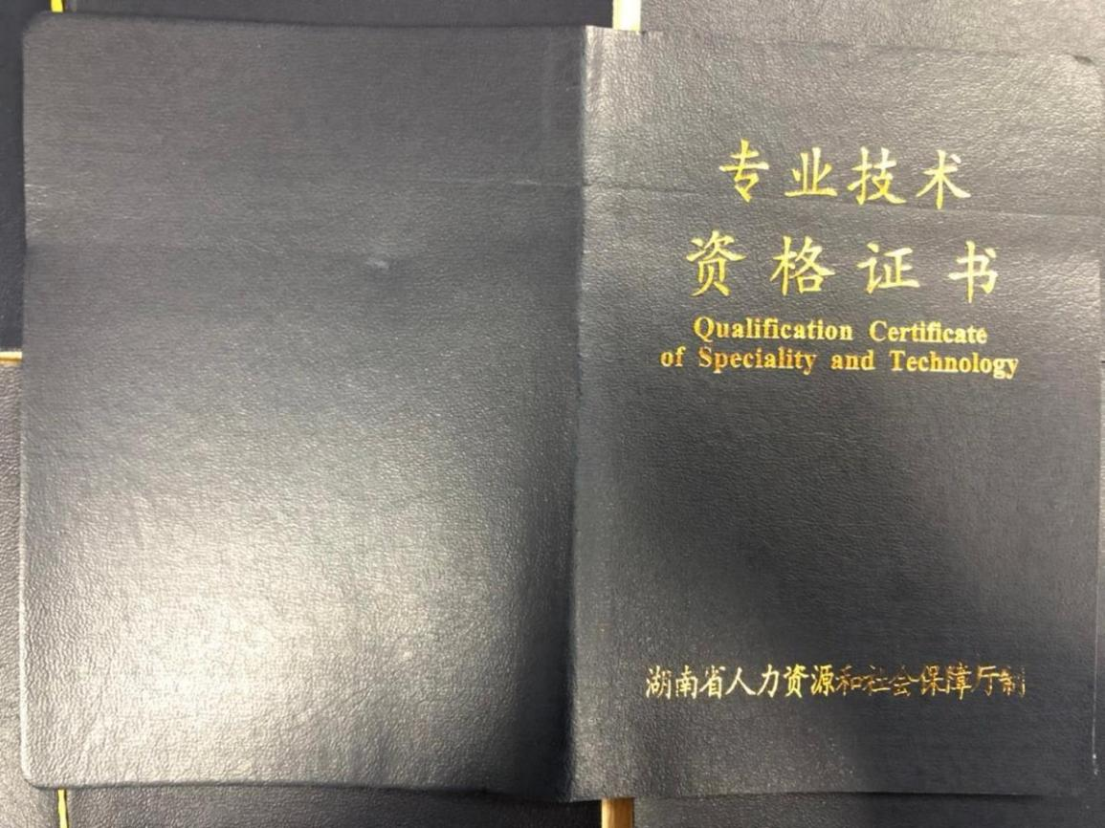

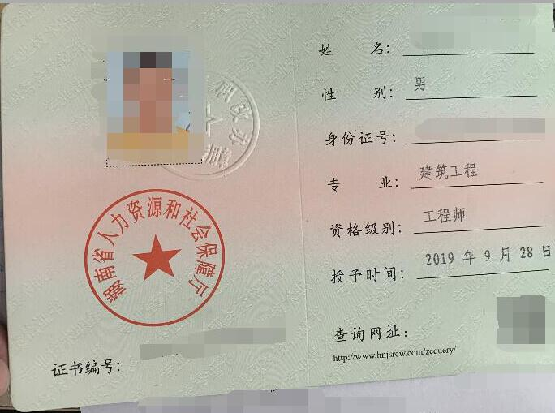

毕业论文

需提供封面、目录和概论等内容页面照片。

科研成果证明材料

科研成果证明材料，其中发表的论文、刊物仅需提供封面、目录和体现姓名的首页图片即可。

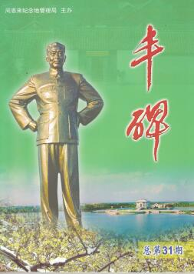

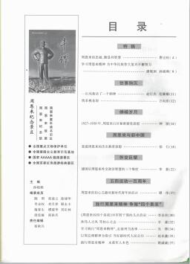

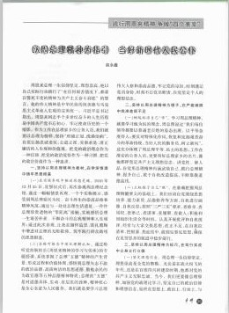

学科竞赛、社会实践相关证明材料

据实上传，样式（略）

大学毕业成绩单，样式（略）

其他相关证明材料据实上传，样式（略）